Министерство образования и науки Российской Федерации
Государственное образовательное учреждение высшего профессионального образования
Дальневосточный Федеральный Университет
Школа Естественных Наук
Кафедра биоорганической химии и биотехнологии

РЕФЕРАТ
По дисциплине «Общая биология и цитология»
Специальность 020100 – «Химия»
На тему «Биосинтез белка и строение рибосом»

Выполнила студентка гр. Б8107
Пак М. А.……………………..
………………2015 г.
Проверил д.б.н., профессор кафедры биоорганической химии и биотехнологии
Дроздов А.Л. ……………………..
…………....2015 г.

Владивосток
2015
Оглавление
1. Введение 3
2. Информационная РНК 6
3. Генетический код 9
4. Транспортные РНК и аминоацил-тРНК-синтетазы 12
5. Рибосомы 16
6. Трансляция 21
7. Сворачивание и транспорт белков 24
8. Заключение 27
9. Список литературы 29

Введение
Жизнь есть способ существования белковых тел. Это определение, данное Фридрихом Энгельсом, указывает на исключительную роль белков в функционировании организмов. Биосинтез белка – чрезвычайно сложный и энергозатратный процесс. Он является основой жизнедеятельности клетки.
Синтез белка осуществляется в рибосомах и проходит в несколько этапов по схеме ДНКРНК белок. Двухцепочечная молекула ДНК на основе принципа комплементарности транскрибируется в одноцепочечную молекулу РНК. В результате получается матричная РНК, которая содержит информацию об аминокислотной последовательности белка. Далее мРНК поступает в рибосому и по ней, как по матрице, синтезируется белок, путем перевода генетической информации с языка нуклеотидной последовательности на язык аминокислотной последовательности. Шаг за шагом строится полипептидная цепь, которая в процессе синтеза и после него модифицируется в биологически активный протеин. Синтезированный белок транспортируется в разные участки клетки для выполнения своих функций.
Кодирование аминокислотной последовательности белков осуществляется по определенным правилам, называемых генетическим кодом. Расшифровка генетического кода – очень значимое достижение науки. Код объясняет механизм синтеза белка, происхождение мутаций и другие биологические явления.
Рентгеноструктурный анализ и другие современные методы исследования позволили далеко продвинутся в изучении биосинтеза белка и других аспектов молекулярной биологии. Но тем не менее все еще не установлены пространственные структуры некоторых жизненно важных макромолекул. Науке предстоит ответить на многие вопросы, касающиеся белкового синтеза.
Общая схема биосинтеза белка
Общая схема биосинтеза белков в клетке: ДНКРНКбелок (Рисунок 1).
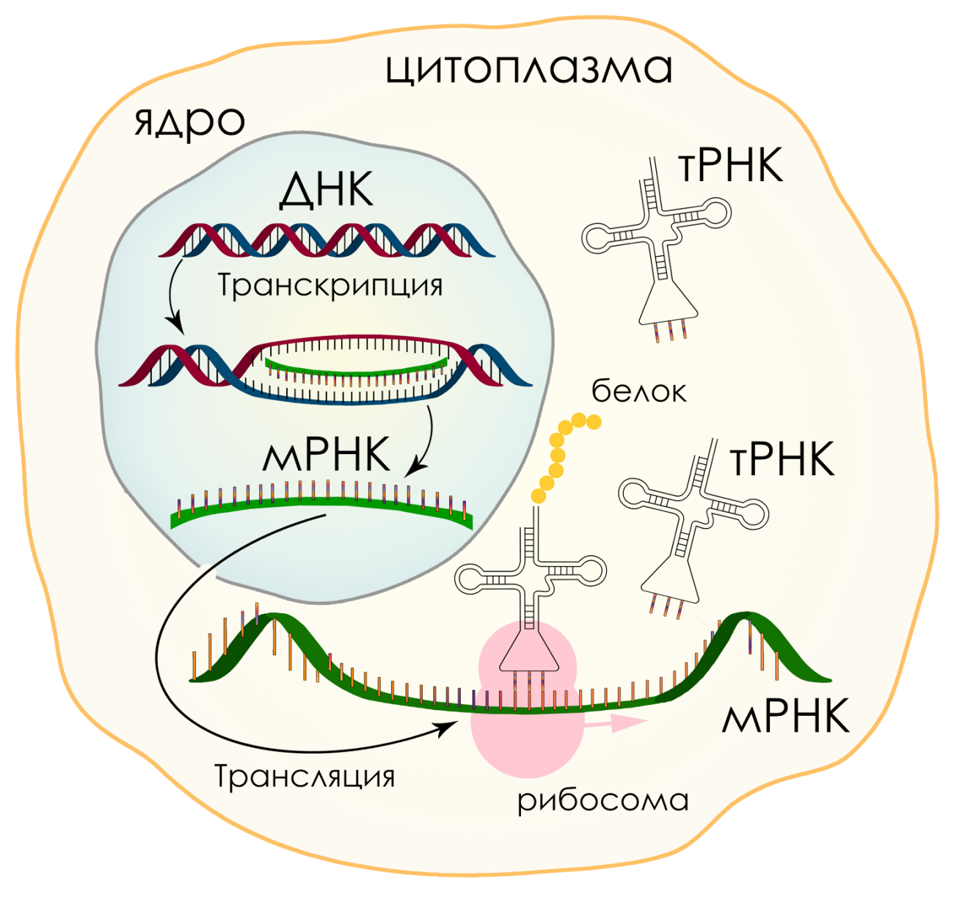
Рисунок 1. Общая схема биосинтеза белков в клетке
Транскрипция. Отдельные участки двухцепочечной ДНК (гены) служат матрицами для синтеза на них однотяжевых цепей РНК по принципу комплементарности. Транскрипция проходит в три стадии: инициация, элонгация, терминация.
Процессинг и транспорт. В процессе синтеза РНК подвергается изменениям, в результате которых превращается в зрелую молекулу, пригодную для синтеза белка. Получающаяся информационная (матричная) РНК (мРНК) затем поступает к рибосомам в качестве программы, определяющей аминокислотную последовательность в синтезируемом белке.
Активация и акцептирование аминокислот. Белки состоят из аминокислот, но свободные аминокислоты клетки не могут быть непосредственно использованы рибосомой. Каждая аминокислота сначала активируется с помощью АТФ, а затем присоединяется к специальной молекуле РНК – трансферной (транспортной) РНК (тРНК) вне рибосомы. Получающаяся аминоацил-тРНК поступает в рибосому в качестве субстрата для синтеза белка.
Трансляция. Поток информации в виде мРНК и поток материала в виде аминоацил-тРНК поступают в рибосомы, которые осуществляют перевод (трансляцию) генетической информации с языка нуклеотидной последовательности мРНК на язык аминокислотной. Каждая рибосома движется вдоль мРНК от одного конца к другому и соответственно выбирает из среды те аминоацил-тРНК, которые соответствуют (комплементарны) триплетным комбинациям нуклеотидов, находящимся в данный момент в рибосоме. Аминокислотный остаток выбранной аминоацил-тРНК каждый раз ковалентно присоединяется рибосомой к растущей полипептидной цепи, а деацилированная тРНК освобождается из рибосомы в раствор. Так последовательно строится полипептидная цепь.
Формирование функционального белка. По ходу синтеза полипептидная цепь высвобождается из рибосомы и сворачиваться в глобулу. Сворачивание и транспорт белка сопровождаются ферментативными модификациями (процессинг белка).
Несмотря на большую сложность аппарата биосинтеза белков, он протекает с чрезвычайно высокой скоростью. Синтез тысяч различных белков в каждой клетке строго упорядочен – при данных условиях метаболизма синтезируется лишь необходимое число молекул каждого белка.

Информационная РНК
Информационная (матричная) РНК (мРНК) – РНК, являющаяся комплементарной копией участков значащих цепей генов ДНК, содержащих информацию об аминокислотных последовательностях полипептидных цепей белков.
Структура мРНК
Первичная структура
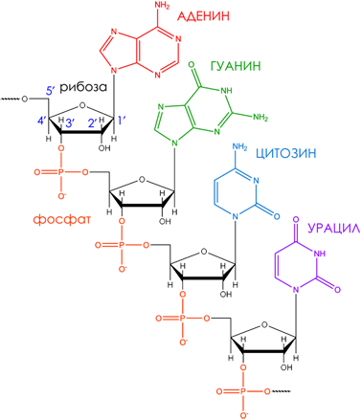
Матричная РНК - одноцепочечный полинуклеотид (Рисунок 2). Он состоит из четырех нуклеотидов. Нуклеотид ы состоят из азотистого основания (аденин – А, гуанин – G, цитозин – C и урацил – U), сахара рибозы и фосфатной группы. 5'-гидроксил концевого нуклеозида (молекула, содержащая азотистое основание, связанное с сахаром) не образует связи между нуклеотидами. Он обозначается как 5'-конец РНК, а другой концевой нуклеозид со свободным З'-гидроксилом называют З'-концом РНК. мРНК читается рибосомой в направлении от 5'-конца к З'-концу .
Рисунок 2. Химическое строение полинуклеотида РНК
В природных мРНК 5'-концевой гидроксил всегда замещен. мРНК эукариотов в большинстве случаев несут на 5'-конце специальную группу – кэп (Рисунок 3). Кэп представляет собой остаток 7-метилгуанозина (Рисунок 4).
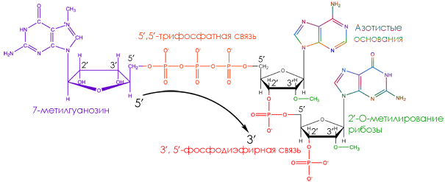Рисунок 3. Строение 5'-конца кэпированной мРНК
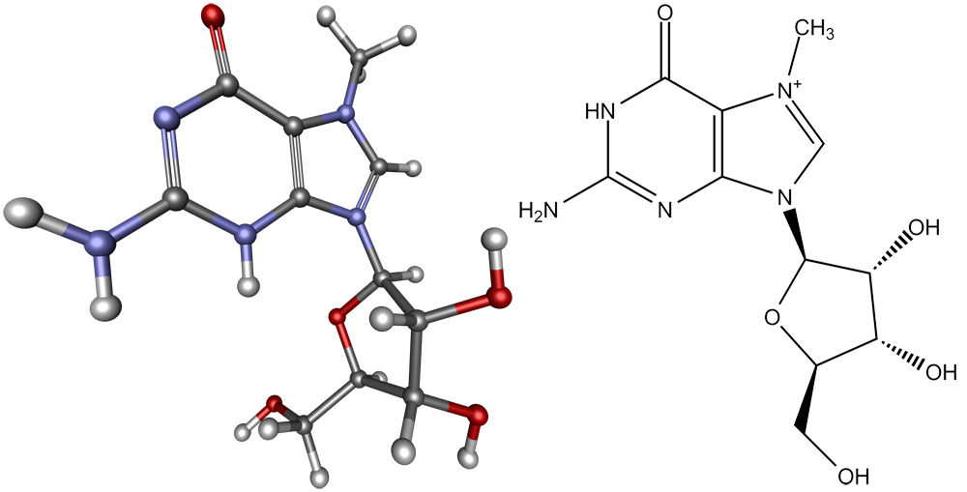
Рисунок 4. Модель молекулы 7-метилгуанозина
Функциональные участки мРНК
Чаще всего началом (инициаторным кодоном) кодирующей части мРНК является AUG. Не любой триплет может стать инициаторным. Это определяется собственной структурой кодона и положением в структуре мРНК.
мРНК может содержать нуклеотидные последовательности для кодирования нескольких белков. Это характерно для прокариот. Такие мРНК называются полицистронными. У эукариот мРНК обычно кодируют одну полипептидную цепь (моноцистронные мРНК).
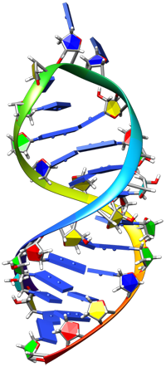
Пространственная структура
Рисунок 5. Вторичная структура РНК
Трехмерная структура мРНК еще не установлена. Измерения физических параметров мРНК свидетельствуют о том, что они являются сильно свернутыми структурами, с внутрицепными взаимодействиями между азотистыми основаниями. Вторичная структура мРНК образована благодаря комплементарному спариванию отдельных участков одной и той же цепи друг с другом, с образованием большого набора относительно коротких двуспиральных участков (Рисунок 5).
Вторичная и третичная структуры мРНК играют определенную роль в трансляции. Однако роль вторичной и третичной структуры мРНК в скорости считывания цепи не установлена.
Некодирующие последовательности мРНК участвуют в определении специальных пространственных структур, ответственных за регулирование инициации трансляции, элонгации и других процессов.

Генетический код
Так как существует только 4 нуклеотида в мРНК и 20 аминокислот в белке, то трансляция не может быть осуществляется на основе прямого соотношения между нуклеотидами РНК и аминокислотами в белке. Нуклеотидная последовательность гена через посредничество мРНК транслируется в аминокислотную последовательность по правилам, известным как генетический код.
Генетический код – способ сохранения наследственной информации в виде последовательности нуклеотидов в молекулах нуклеиновых кислот. Этот код был расшифрован в 1960-ых. Генетический код, основан на использовании алфавита, состоящего из четырех букв: А, Г, Ц и Т. Эти буквы соответствуют нуклеотидам, найденным в ДНК: аденин, гуанин, цитозин, тимин.
Последовательность нуклеотидов в молекуле мРНК читается непрерывными группами из трех нуклеотидов, называемых триплетами или кодонами. РНК представляет собой линейные полимер, состоящий из четырех разных нуклеотидов, поэтому возможны 4·4·4=64 комбинации трех нуклеотидов. Белки состоят из 20 аминокислот. Поэтому либо некоторые триплеты не используются, либо некоторые аминокислоты кодируются более, чем одним триплетом.
Различают два типа кодонов— смысловые, или значащие кодоны, и бессмысленные кодоны, или нонсенс-кодоны. Большинство (61) кодонов — значащие и только 3 (UAA, UAG, UGA) – нонсенс-кодоны. Смысловые кодоны соответствуют аминокислотам, а кодон AUG, помимо кодирования митионина, является инициирующим, или стартовым кодоном. Нонсенс-кодоны являются терминирующими кодонами, или стоп-кодонами.

Свойства генетического кода
Генетический код является неперекрываемым, непрерывным, специфичным, универсальным и вырожденным.
Неперекрываемость кода означает, что каждый нуклеотид входит только в один кодон, и поэтому изменения любого нуклеотида изменяют смысл только одного кодона.
Генетический код непрерывен. Он имеет линейный непрерывающийся порядок считывания. Кодоны транслируются всегда целиком. Расположение остатков аминокислот в синтезируемом полипептиде определяется антикодоном тРНК (триплет нуклеотидов, комплементарный одному из кодонов) .
Специфичность кода означает, что код является однозначным, поскольку каждый кодонный триплет кодирует только одну аминокислоту, и с одной мРНК можно синтезировать только одинаковые пептиды,
Генетический код универсален для всех живых существ – у всех живых организмов, включая вирусы и бактерии, одинаковые кодоны (триплеты нуклеотидов) кодируют одинаковые аминокислоты. Исключение составляют 4 кодона митохондрий грибов и животных, имеющих информационный смысл, отличный от универсального кода.
Вырожденность кода означает его избыточность, синонимичность, то есть одну аминокислоту может кодировать более одного триплета. Однако вырожденность не абсолютна. Например, метионину соответствует только один кодон.
До расшифровки генетического кода было невозможно понять механизм синтеза белка и объяснить происхождение мутаций. Открытие генетического кода позволило ответить на вопрос о том, как связаны между собой дефекты определенных белков человека и наследственные заболевания.
Генетический код
1-ая позиция  (5’ конец) | 2-ая позиция |  |  |  | 3-ая позиция  (3’ конец)
 | U | C | A | G
U | Phe  Phe  Leu  Leu | Ser  Ser  Ser  Ser | Tyr  Tyr  STOP  STOP | Cys  Cys  STOP  Trp | U  C  A  G
C | Leu  Leu  Leu  Leu | Pro  Pro  Pro  Pro | His  His  Gln  Gln | Arg  Arg  Arg  Arg | U  C  A  G
A | lle  lle  lle  Met | Thr  Thr  Thr  Thr | Asn  Asn  Lys  Lys | Ser  Ser  Arg  Arg | U  C  A  G
G | Val  Val  Val  Val | Ala  Ala  Ala  Ala | Asp  Asp  Glu  Glu | Gly  Gly  Gly  Gly | U  C  A  G

Аминокислоты и их символы |  |  |  | Кодоны
A  C  D  E  F  G  H  I  K  L  M  N  P  A  R  S  T  V  W  Y | Ala  Cys  Asp  Glu  Phe  Gly  His  Ile  Lys  Leu  Met  Asn  Pro  Gln  Arg  Ser  Thr  Val  Trp  Tyr | Alanine  Cysteine  Aspartic acid  Glutamic acid  Phenylalani  Glycine  Histidine  Isoleucine  Lysine  Leucine  Methionine  Asparagine  Proline  Glutamine  Arginine  Serine  Threonine  Valine  Tryptophan  Tyrosine | Аланин  Цистеин  Аспарагиновая кислота  Глутаминовая кислота  Фенилаланин  Глицин  Гистидин  Изолейцин  Лизин  Лейцин  Метионин  Аспарагин  Пролин  Глутамин  Аргинин  Серин  Треонин  Валин  Триптофан  Тирозин | GCA GCC GCG GCU  UGC UGU  GAC GAU  GAA GAG  UUC UUU  GGA GGC GGG GGU  CAC CAU  AUA AUC AUU  AAA AAG  UUA UUG CUA CUC CUG CUU  AUG  AAC AAU  CCA CCC CCC CCU  CAA CAG  AGA AGG CGA CGC CGG CGU  AGC AGU UCA UCC UCG UCU  ACA ACC ACG ACU  GUA GUC GUG GUU  UGG  UAC UAU

Транспортные РНК и аминоацил-тРНК-синтетазы
Транспортные РНК (тРНК) небольшие по размеру молекулы (73- 97 нуклеотидных остатков в цепи). Все тРНК имеют одинаковый 3'-конец, построенный из двух остатков цитозина и одного аденозина (CCA-конец). В середине цепи тРНК находится антикодон. В молекулах тРНК присутствет множество разнообразных модифицированных нуклеозидов (минорные нуклеозиды), образующиеся путем ферментативной модификации обычных нуклеозидных остатков.
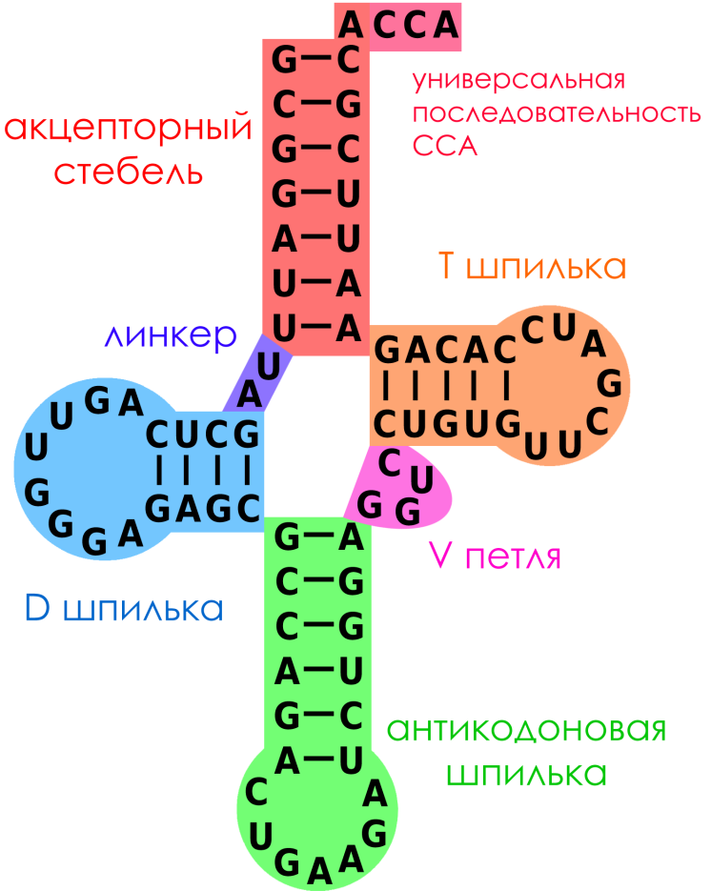
Вторичная структура
Рисунок 6. Вторичная структура
тРНК
Вторичная структура тРНК складывается за счет взаимокомплементарности участков цепи. Они формируют структуру «клеверного листа», состоящую из четырех стеблей и трех петель. Стебель с петлей формируют ветвь. В дополнение к трем петлям клеверного листа в структуре тРНК выделяют также дополнительную, или вариабельную, петлю (V петлю). Двухцепочечные стебли с постоянным числом спаренных нуклеотидов представляют собой двойную спираль.

Пространственная структура
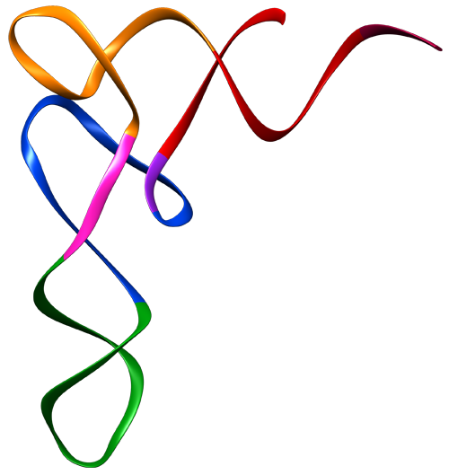
Третичная структура формируется за счет взаимодействия элементов вторичной структуры. Пространственная структура тРНК называется L-формой (из-за сходства с латинской буквой L).
Рисунок 7. Третичная структура тРНК
Третичные взаимодействия (стекинг оснований и другие) скрепляют разные участки L-структуры в непрерывные двойные спирали.
Молекулам тРНК присущи индивидуальные различия, проявляющиеся на уровне вторичной и третичной структур, например, разная величина угла между доменами L-структуры.
Функции тРНК
Две основные функции тРНК:
- Акцепторная функция – способность ковалентно связываться с аминоацильным остатком, превращаясь в аминоацил-тРНК;
- Адапторная функция – способность узнавать триплет генетического кода, соответствующий транспортируемой аминокислоте, и обеспечивать поступление аминокислоты на «законное» место в растущей цепи белка.
Аминоацилирование тРНК
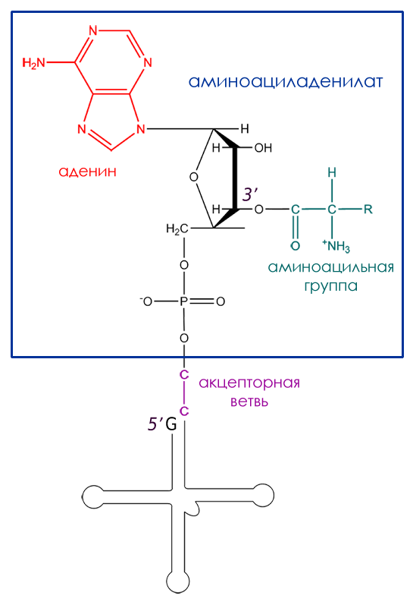
Аминоацилирование тРНК – процесс активации аминокислот. Он происходит на первом этапе биосинтеза белка – двадцать различных аминокислот присоединяются эфирной связью к соответствующим тРНК под действием двадцати различных активирующих ферментов, называемыми аминоацил-тРНК-синтетазами. Каждый фермент специфичен по отношению к определенной аминокислоте и к соответствующей тРНК.
Рисунок 8. Обобщенная структура аминоацил-тРНК
Аминоацилирование состоит из двух стадий, проходящих в каталитическом центре фермента. На первой стадии в результате взаимодействия АТР и аминокислоты образуется промежуточное соединение – аминоациладенилат. На второй стадии аминоацильный остаток переносится с аминоациладенилата, связанного с ферментом, на соответствующую специфическую тРНК (Рисунок 8).
Аминоацилирование может быть выражено схемой:
аминокислота + тРНК + АТФ $⇄$ аминоацил-тРНК + АМФ + PP_{i}

АТФ – аденозинтрифосфат, АМФ – аденозинмонофосфат, PP_{i} – пирофосфаты.
Исключительно низкая частота ошибок при аминоацилировании тРНК является непременным условием реализации генетического кода – если на предрибосомном этапе произошла ошибка и к тРНК присоединилась аминокислота, не соответствующая специфичности антикодона, то эта ошибка уже не может быть исправлена на последующих этапах белкового синтеза.
В ходе эволюции выработались специфические механизмы отбора «правильных» субстратов для аминоацил-тРНК-синтетаз, обеспечивающие безошибочное аминоацилирование тРНК.
Узнавание тРНК аминоацил-тРНК-синтетазами
Каждая тРНК, сохраняя универсальную L-образную форму, имеет отличительные признаки, безошибочно распознаваемые «своим» ферментом как «притягательные», а остальными 19 ферментами – как «отталкивающие».
Это следующие участки тРНК (Рисунок 9):
- Антикодон
- Нуклеотид, предшествующий CCA-концу.
- Первые три пары нуклеотидов акцепторного стебля
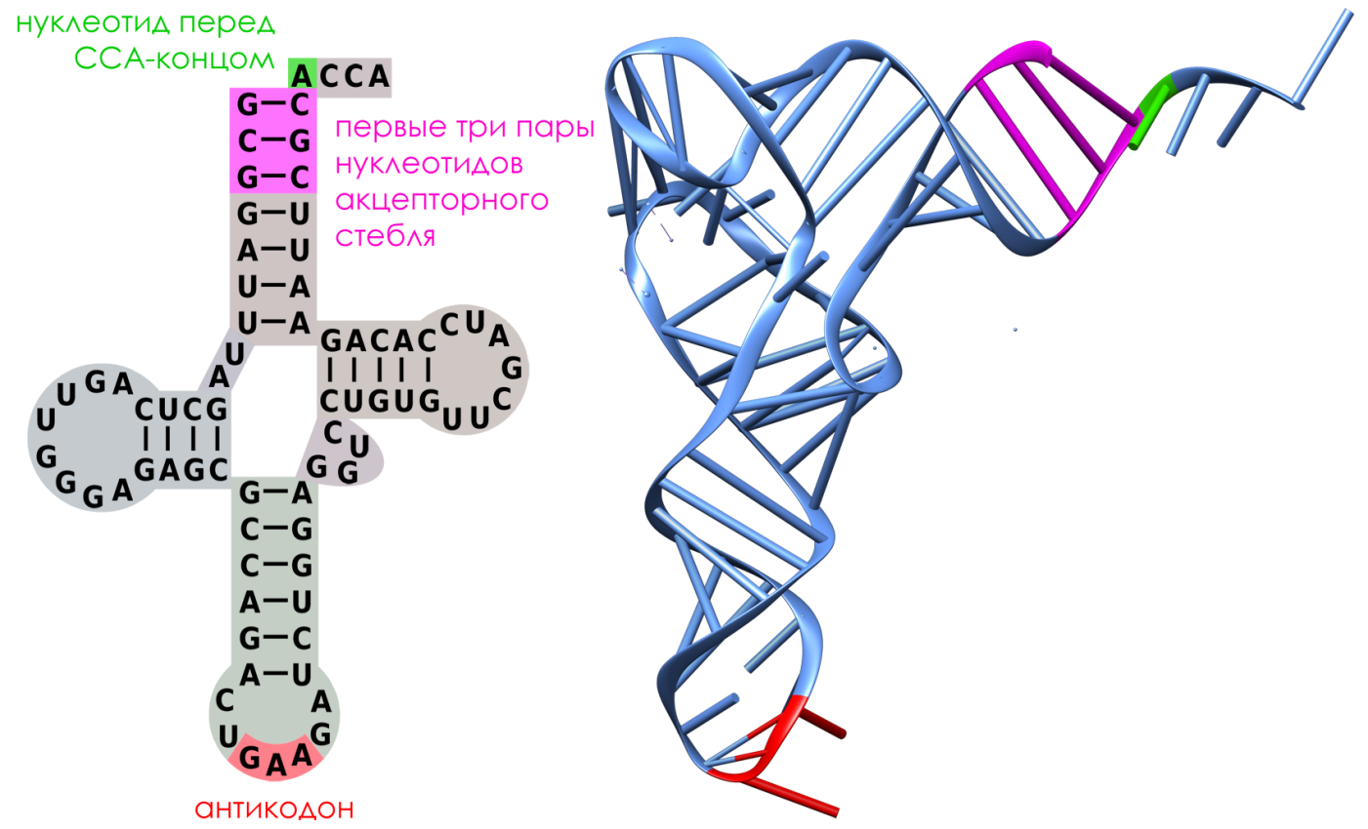
Рисунок 9. Участки, по которым происходит узнавание тРНК аминоацил-тРНК-синтетазами

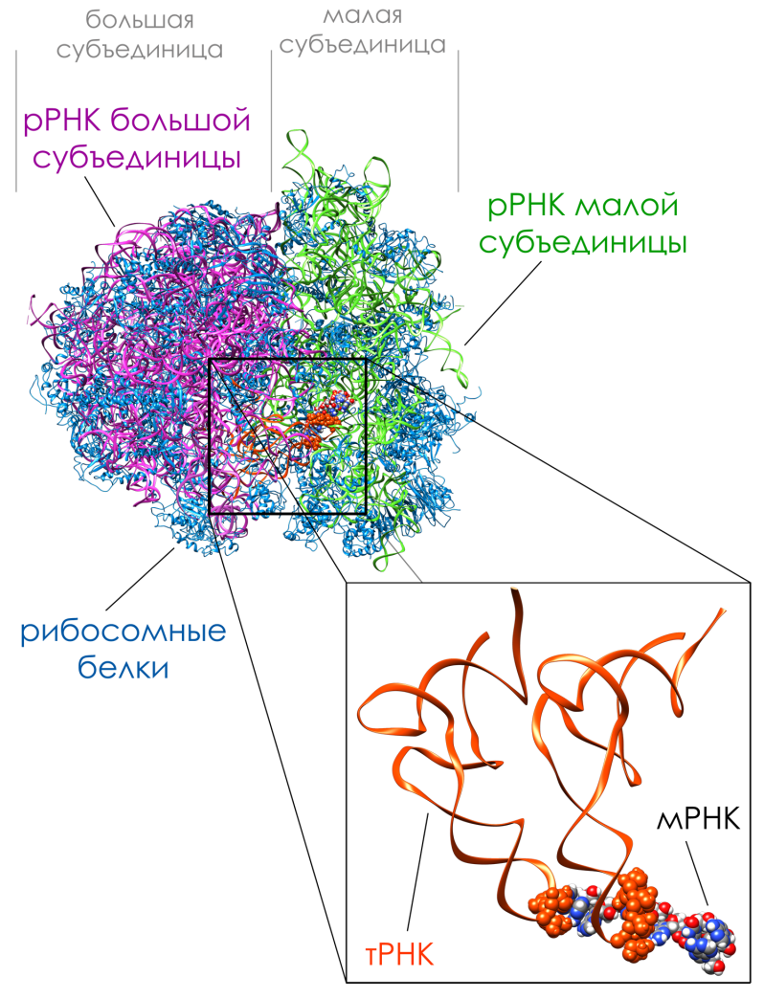
Рибосомы
Рисунок 10. Комплекс 80S рибосома-мРНК-тРНК клетки дрожжей
Синтез белка происходит в рибосоме. Рибосома – сложный макромолекулярный аппарат, состоящий из более 50 белков, называемых рибосомными белками, и нескольких молекул РНК, называемых рибосомными РНК. Число рибосом в клетке различно. Оно зависит от интенсивности белкового синтеза в данном типе клеток. Обычная эукариотческая клетка содержит миллионы рибосом. Эукариотические и прокариотические рибосомы схожи в строении и функциях и различаются лишь числом и размером рРНК и рибосомных протеинов.
Строение рибосомы приведено на рисунке 10 на примере рибосомы дрожжей (Рисунок 10).
Рибосомы имеют размер 25-30 нм. Они состоят из двух неравных субъединиц. Субъединицы эукариотических рибосом формируются в ядре из рРНК, ассоциированных с рибосомными белками, которые транспортируются в ядро после синтеза в цитоплазме. Две субъединицы рибосомы затем выходят в цитоплазму, где соединяются воедино для участия в синтезе белка.
Рибосомные рибонуклеиновые кислоты (рРНК) – основные компоненты рибосом, составляют большую часть их массы. Молекулы рРНК определяют структуру, физические и химические свойства, функции рибосом, а также расположение рибосомных белков в субчастицах рибосом.
Малые субчастицы рибосом содержат одну молекулу рРНК, большие – две.
Молекулы рРНК являются совокупностью коротких одноцепочечных и двухспиральных участков, образующихся за счет комплементарного спаривания участков одной и той же полинуклеотидной цепи.
В субъединицах рибосом рРНК компактно упакованы благодаря ионам двухвалентных металлов и рибосомным белкам. Основная часть рРНК располагается внутри рибосомных субчастиц. Отдельные участки рРНК находятся на поверхности субчастиц. Они выполняют важную биололическую роль, формируя функциональные центры рибосом (центры связывания матричных и транспортных РНК и белковых факторов трансляции).
Рибосомная РНК концентрируется в основном ближе к центру частиц, тогда как масса рибосомных белков занимает в среднем более периферическое положение. Можно сделать вывод, что свернутая молекула высокополимерной рибосомной РНК – это структурное ядро рибосомной субчастицы, определяющее и ее компактность, и ее форму, и организацию на ней рибосомных белков. То есть рибосома есть прежде всего ее РНК (Рисунок 11).

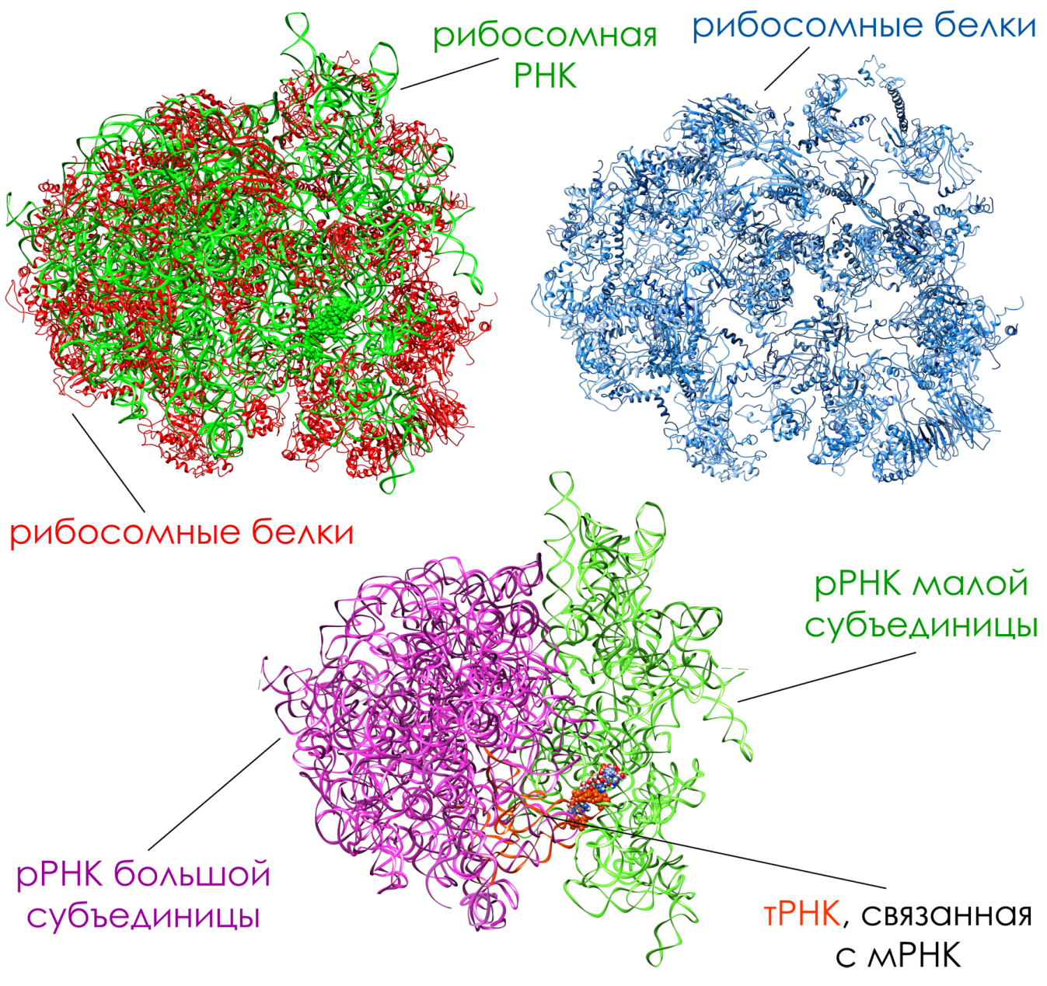
Рисунок 11. Рибосомные белки и рибосомная РНК
Многочисленные рибосомные белки могут участвовать в функциях связывания субстратов и каталитических функциях рибосомы, локализуясь в соответствующих функциональных центрах и обеспечивая их своими активными группами; рибосомные белки могут служить стабилизаторами или модификаторами определенных локальных структур рибосомной РНК и таким образом поддерживать их в функционально активном состоянии или способствовать их переключениям из одного состояния в другое.
Когда рибосома не участвует в синтезе белков, две субъединицы разделены. Они соединяются с мРНК (обычно возле 5'-конца) для инициации синтеза белков. Затем мРНК продвигается через рибосому, и по мере вхождения кодонов в ядро рибосомы, нуклеотидная последовательность мРНК транслируется в аминокислотную поледовательность с помощью тРНК в качестве адаптора, чтобы приоединять каждую аминокислоту в правильном порядке к концу растущего белка. Когда считывается терминаторный кодон, из рибосомы выходит синтезированный белок, и две субъединицы снова разделяются. Эти субъединицы могут снова быть использованы для синтеза другого белка по другой молекуле мРНК.
Обычно одна молекула мРНК читается сразу несколькими рибосомами, двигающимися вдоль мРНК друг за другом и, таким образом, независимо синтезирующими идентичные молекулы белка, но с соответствующим отставанием. Такой динамический комплекс одной мРНК с несколькими рибосомами называется полирибосомой.
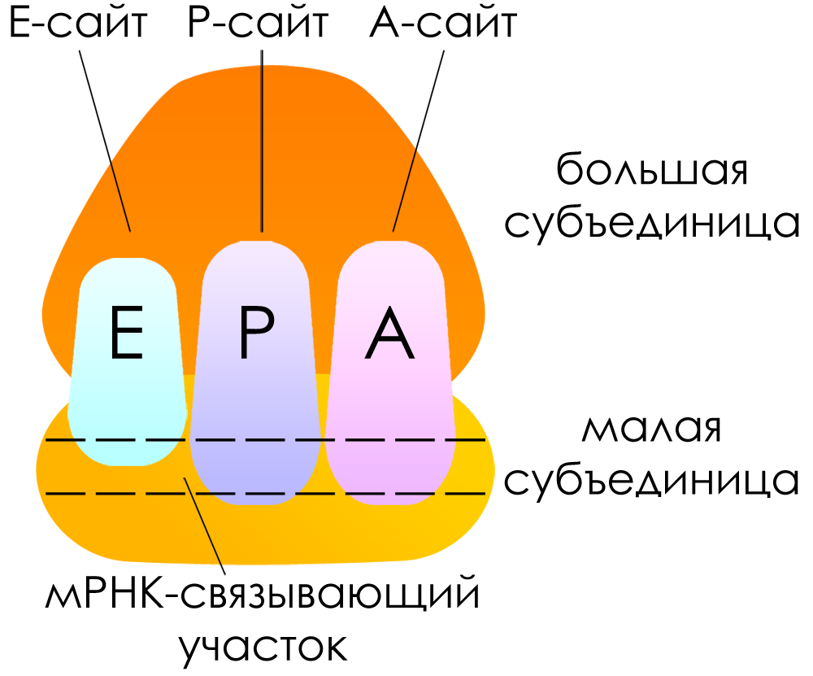
Рибосомы работают чрезвычайно продуктивно: в секунду одна рибосома эукариотической клетки присоединяет 2 аминокислоты к полипептидной цепи, рибосомы бактериальных клеток функционируют еще быстрее - около 20 аминокислот в секунду. Такая продуктивность объясняется наличием четырех функциональных участков (сайтов) для РНК молекул (Рисунок 12) – один для мРНК и три для тРНК:
Рисунок 12. Функциональные участки рибосомы
- А-сайт (aminoacyl-tRNA - аминоацил-тРНК)
- Р-сайт (peptidyl-tRNA - пептидил-тРНК)
- Е-сайт (exit - выход)
- мРНК-связывающий участок
Молекула тРНК крепится к А- и Р-сайтам только если её антикодон образует пары оснований с комплементарным кодоном молекулы мРНК. А- и Р-сайты расположены близко друг к другу чтобы две их тРНК молекулы формировали пары нуклеотидов с примыкающим кодоном молекулы мРНК. Эта особенность рибосомы обеспечивает правильное считывание мРНК.
Рибосомы разных клеток различаются по размерам, которые определяются по скорости осаждения при центрифугировании. Скорость осаждения измеряется в единицах Сведберга (S). Сведберг – это отношение скорости седиментации к центробежному ускорению, 1S = 10⁻¹³ секунд. Коэффициенты седиментации разных рибосом варьируют от 5S до 80S. У прокариот рибосомы имеют коэффициент 70S, а рибосомы цитоплазмы эукариот— 80S.
Диссоциация рибосом в случае прокариот и эукариот соответственно:
70S 50S + 30S
80S 60S + 40S

Трансляция
Трансляция – непосредственный процесс синтеза белка рибосомой. Трансляция проходит в три стадии: инициация, элонгация, терминация.
Стадия инициации
Трансляция у бактерий и в эукариотических клетках в общем схожи, но различаются механизмом инициации. Для инициация белкового синтеза в бактериях необходимы 30S и 50S рибосомные единицы, мРНК, молекула тРНК, аминоацилированная N-формилметионином – fMet-tRNA^{fMet}, три белка, называемые факторами инициации, гуанозинтрифосфат (ГТФ), Mg²⁺. В процессе работы рибосома потребляет энергию гидролиза гуанозинтрифосфата (Рисунок 13).
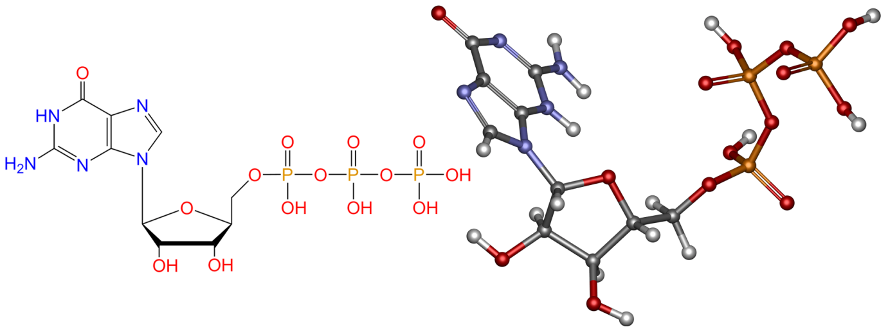
Рисунок 13. Структура гуанозинтрифосфата
Комплекс 30S субъединицы с факторами инициации распознает участки связывания рибосомы (сайты), которые содержат инициаторный кодон AUG, и специальную последовательность Шайна- Дальгарно, служащую для отличия AUG от внутренних кодонов, кодирующих метионин. В результате инициации образуется 70S рибосома – инициирующий комплекс, содержащий мРНК и fMet-tRNA^{fMet}, связанную с P-участком рибосомы. Комплекс готов к элонгации.
В эукариотических клетках имеется как минимум девять факторов инициации. Инициирующий кодон AUG распознается не последовательностью Шайна-Дальгарно, а сканированием мРНК с 5'-конца до первого AUG и соответствующим расположением рамки считывания.
Стадия элонгации
Стадия элонгации требует комплекс инициации, аминоацил-тРНК, факторы элонгации (растворимые цитозольные белки) и гуанозинтрифосфат (ГТФ).
Синтез происходит на рибосоме путем последовательного добавления одного аминокислотного остатка за другим к строящейся полипептидной цепи; таким путем осуществляется элонгация (удлинение) пептида. Каждый новый аминокислотный остаток добавляется к карбоксильному концу (С-концу) пептида, т. е. С-конец пептида является растущим. Добавление одного аминокислотного остатка соответствует прочтению одного нуклеотидного триплета.
Элонгация проходит в три этапа, которые повторяются пока есть остатки аминокислот для присоединения.
На первом шаге аминоацил-тРНК молекула, нагруженная аминокислотой крепится к А-сайту рибосомы, а "отработавшая" тРНК высвобождается с Е-сайта (от exit - выход).
На втором шаге формируется новая пептидная связь под действием фермента пептидилтрансферазы.
На третьем шаге происходит транслокация: большая субъединица занимает позицию относительно малой субъединицы, оставляя две тРНК в гибридных сайтах: в Р-сайте на большой субъединице и А-сайте на малой для одной тРНК и в E-сайте на большой субъединице и Р-сайте на малой для другой. Затем малая субъединица перемещается вместе с мРНК на три нуклеотида, освобождая А-сайт для следующей тРНК и цикл повторяется снова. Молекула мРНК транслируется с 5'-конца к 3'-третьему, а синтез протеина начинается с N-конца. С началом каждого цикла аминокислота крепится к C-концу полипептидной цепи.
Стадия терминации
Элонгация продолжается до тех пор пока рибосома не присоединит последнюю аминокислоту. Терминация начинается при присутствии одного из трех терминаторных кодонов в мРНК (UAA, UAG, UGA), которые следуют сразу за последней аминокислотой. Когда рибосома достигнет терминирующего кодона мРНК, синтез полипептида прекращается. В бактериях, если терминаторный кодон имеет место быть в А-сайте рибосомы, в дело вступают три фактора терминации, которые участвуют в гидролизе пептидил-тРНК связи; освобождении полипептида и последней, уже ненагруженной тРНК из Р-сайта; диссоциации 70S рибосомы на 30S и 50S субъединицы, готовых начать новый цикл синтеза белка.
Таким образом, каждая рибосома проходит полный цикл трансляции, включающий инициацию, элонгацию и терминацию; в результате такого эпицикла прочитывается вся кодирующая последовательность мРНК и синтезируется законченная полипептидная цепь белка. После этого рибосома может повторить цикл с другой цепью мРНК или другой кодирующей последовательностью той же цепи.

Сворачивание и транспорт белков
Процесс экспрессии генов не заканчивается на построении аминокислотной последовательности, составляющей протеин, с помощью генетического кода. Чтобы быть полезным клетке, новый пептид должен подвергнутся процессингу: свернутся в трехмерную нативную конформацию, присоединить какие-либо молекулы, необходимые для его активности, модифицироваться под действием протеинкиназ и других энзимов и правильно соединиться с другими частями белка, с которыми он функционирует.
Информация, нужная для всех этих процессов содержится в последовательности связанных аминокислот, которые производит рибосома, когда транслирует мРНК в полипептидную цепь. Когда протеин сворачивается в компактную структуру, гидрофобные звенья обращаются внутрь глобулы. Формируется большая часть нековалентных взаимодействий между различными участками молекул. Итогом всех этих энергетически выгодных взаимодействий, определяющих свернутую структуру полипептидной цепи является конформация с самой низкой энергией.
За миллионы лет эволюции аминокислотная последовательность каждого протеина была выбрана определенным образом не только для конформации, которую он принимает, но также для быстрого сворачивания. Для некоторых белков сворачивание начинается с N-конца сразу после выхода полипептида из рибосомы. В этом случае, как только протеин покидает рибосому, через несколько секунд он формирует компактное строение, содержащее окончательную вторичную структуру (спирали и $β$-листы).
Большинство белков не сворачиваются во время синтеза. Вместо этого они "встречаются" у рибосомы с отдельным классом белков, называемых шаперонами. Связывание с шаперонами обеспечивает правильное сворачивание белка в нативную конформацию.
Основные этапы процессинга:
- Модификация N-конца и С-конца
- Удаление сигнальных последовательностей
- Фосфорилирование гидраксиаминокислот
- Реакции карбоксилирования
- Метилирование групп
- Присоединение боковых углеводных цепей
- Добавление простетических групп
- Образование дисульфидных мостиков
Внутриклеточная сортировка белков
Эукариотические клетки состоят из множества структур, органелл и отсеков со специфичными функциями, которые требуют определенный набор белков. Эти белки (за исключением тех, которые синтезируются в митохондрих и пластидах) производятся рибосомами в цитозоле.
Белки предназначенные для секреции, интеграции в плазматическую мембрану, включения в лизосомы, обычно проходят первые несколько стадий внутриклеточной сортировки. Белки для митохондрий, пластид и ядра используют при отдельных механизм. Белки, предназначенные для цитозоля, остаются там, где были синтезированы.
Важнейшим элементом в процессе сортировки белков является короткая последовательность аминокислот – сигнальная последовательность белка (лидер). Она направляет белок на предназначенное ему место и удаляется во время транспорта или по прибытию белка в конечный пункт.
В процессе синтеза любого белка, в том числе предназначенного на «экспорт», сигнальные лидеры, будучи расположены на N-конце, образуются первыми. Такие лидеры узнаются особыми рецепторными участками на внешней поверхности эндоплазматического ретикулума, причем это происходит даже раньше, чем рибосома полностью завершит синтез белка. Гидрофобная жирорастворимая часть лидирующей последовательности проникает сквозь мембрану внутрь цистерн эндоплазматического ретикулума, протаскивая за собой растущую полипептидную цепь. Внутри цистерн под действием особой пептидазы сигнальный лидер отщепляется. После этого зрелый белок направляется в аппарат Гольджи, инкапсулируется и в виде секреторного пузырька покидает наконец клетку.

Заключение
Белки являются структурными блоками клетки, а также осуществляют большую часть её функций. Биосинтез белка является одним из основополагающих процессов клетки.
Расшифровка генетического кода, правил, по которым нуклеотидная последовательность РНК переводится в аминокислотную последовательность полипептида, позволила понять принцип биосинтеза белка и связанные с этих явления.
Синтез протеина начинается с построения цепи матричной РНК из ДНК по принципу комплементарности.
После определенных преобразований молекула матричной РНК становится матрицей для построения по ней белка.
Биосинтез белка происходит в рибосомах, которые состоят из белков и рРНК. Рибосомы диссоциируют на две неравные субъединицы.
- Прокароты: 70S 50S + 30S
- Эукариоты: 80S 60S + 40S
Транспортная РНК состоит из небольшого числа нуклеотидов (73-97), некоторые из которых могут быть модифицированы. тРНК имеют общее строение:
- универсальная CCA последовательность
- акцепторный стебель
- D шпилька
- T шпилька
- Антикодоновая шпилька
Транспортные РНК выполняют акцепторную и адапторную функции.
Рост полипептида в рибосоме начинается с N-конца добавлением новых аминокислотных остатков и завершается на C-конце.
Для синтез белка необходима активация аминокислот. Аминокислоты активируются в цитозоле аминоацил-тРНК синтетазой. Эти ферменты катализируют образование аминоацил-тРНК и расщепление АТФ на АМФ и пирофосфаты (PP_{i}). Точность белкового синтеза зависит от правильного протекания этой реакции.
Непосредственный синтез белка (трансляция) проходит в три стадии.
- Инициация белкового синтеза включает в себя образование комплекса из малой рибосомной субъединицы, мРНК, ГТФ, fMet-tRNA^{fMet}, факторов инициации и большой рибосомной субъединицы. ГТФ гидролизуется с образованием ГМФ и фосфата.
- На стадии элонгации ГТФ и факторы элонгации учавствуют в процессе связывания аминоацил-тРНК, нагруженной аминокислотой, с А-участком рибосомы. Под действием фермента пептидилтрансферазы образуется пептидная связь. Движение рибосомы вдоль мРНК транслоцирует тРНК из А-сайта в Р-сайт за счет энергии гидролиза ГТФ. "Отработавшая" тРНК высвобождается из Е-участка.
- После повторения нескольких циклов элонгации, на стадии терминации, синтез полипептида останавливается факторами терминации.
Полипептид сворачивается в биологически активную конформацию и транспортируется к "рабочему месту".
Несмотря на множество открытий в биохимии и значимую работу, проделанную разными учеными в области этой науки, некоторые аспекты синтеза белков еще не установлены. Например, зачем нужны молекулы рРНК и как случилось, что они приобрели главенствующую роль в структуре и функции рибосом? На этот и другие вопросы науке предстоит ответить.

Список литературы
- Дроздов, А.Л. Биология для физиков и химиков / А.Л. Дроздов. - Владивосток: Изд-во Дальневосточного. ун-та, 2005. - 414 с.
- Ленинджер А. Основы биохимии: В 3-х т. Т. 3. Пер. с англ.-М.: Мир, 1985.-329с.,ил.
- Марри Р., Греннер Д., Мейес П., Родуэлл В. Биохимия человека: В 2-х томах. Т. 2. Пер. с англ.: —М.: Мир, 1993. — 415 с., ил.
- Ратнер В. А.Генетический код как система — Соросовский образовательный журнал, 2000, 6, № 3, с.17-22.
- Спирин А. С.Принципы структуры рибосом — Соросовский образовательный журнал, 1998, 4, № 11, с.65-70.
- Спирин А.С. Молекулярная биология : рибосомы и биосинтез белка : учебник для студ. высш. проф. образования / А. С. Спирин. — М. : Издательский центр «Академия», 2011. — 496 с., [16] с. цв. ил.
- Фаворова О. О. Строение транспортных РНК и их функция на первом (предрибосомном) этапе биосинтеза белков — Соросовский образовательный журнал, 1998, 4, № 11, с.71-77.
- Химическая энциклопедия. — М.: Советская энциклопедия. Под ред. И. Л. Кнунянца. 1988.
- Alberts, B., Wilson, J. and Hunt, T. (2008). Molecular biology of the cell. New York: Garland Science.
- Itoh, Y., Chiba, S., Sekine, S. and Yokoyama, S. (2009). Crystal structure of human selenocysteine tRNA.Nucleic Acids Research, 37(18), pp.6259-6268.
- Itoh, Y., Sekine, S., Suetsugu, S. and Yokoyama, S. (2013). Tertiary structure of bacterial selenocysteine tRNA. Nucleic Acids Research, 41(13), pp.6729-6738.
- Lehninger, A., Nelson, D. and Cox, M. (2000). Lehninger principles of biochemistry. New York: Worth Publishers.
- Marshall W. Nirenberg - Nobel Lecture: The Genetic Code. Nobelprize.org. Nobel Media AB 2014. Web. 29 Mar 2015. http://www.nobelprize.org/nobel_prizes/medicine/laureates/1968/nirenberg-lecture.html
- Svidritskiy, E., Brilot, A., Koh, C., Grigorieff, N. and Korostelev, A. (2014). Structures of Yeast 80S Ribosome-tRNA Complexes in the Rotated and Nonrotated Conformations. Structure, 22(8), pp.1210-1218.
Структуры молекул взяты из RCSB Protein Data Bank и ChemSpider

